**Мастер-класс**

**на тему :**

**«Решение жизненных задач»**

**Поездка на автобусе**

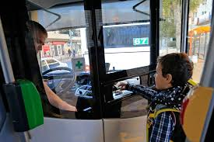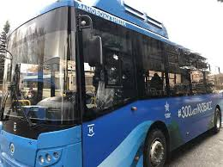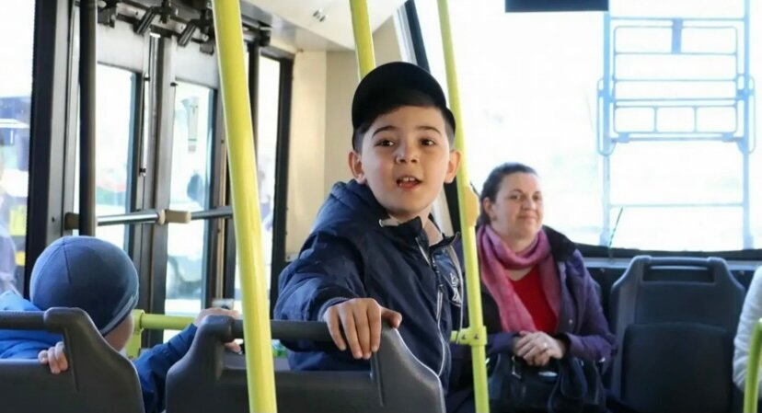

|  |
| --- |
| ГУП РК «КРЫМАТОТРАНС»  г.Симферополь, ул. Гагарина 8  -----------------АТОСТАНЦИЯ КУРОРТНАЯ------------  ПТК 00005714 ИНН 009102172220 #2023  25.03.23 09:30 КАССИР 1  ПРОДАЖА №1155  БИЛЕТ НА АВТОБУС  Пассажирский  № Билета 8 541 714 440  Отправление:  **25.03.2023 09:30**  Маршрут: Симферополь АС-2 - Скворцово  АВ  ОТ : Симферополь АС-2  ДО: Скворцово  Вид Тр.Ср-ва Автобус №501  Место: 27  Прибытие: **25.03.2023 10:00**  Перевозчик: ИП Белин А.И.  Платформа: 3  Кассир: Ефремов Н.В.  Пассажир  1  **ИТОГ =77.00** |

**Билет на автобус**

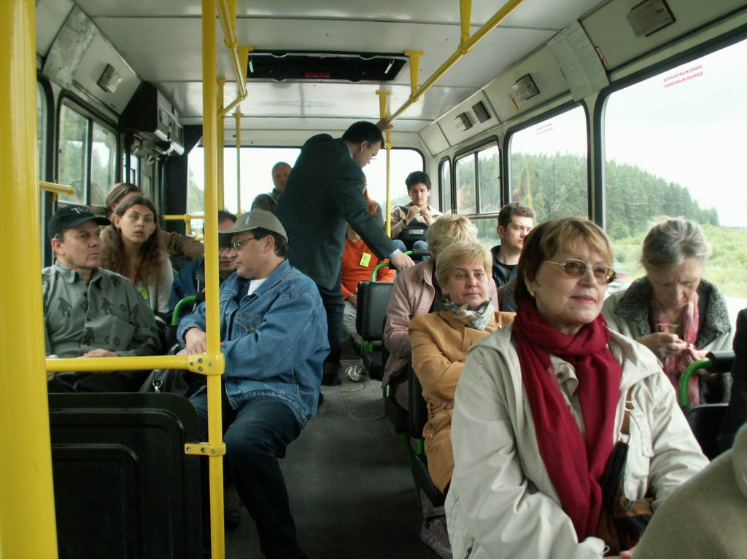 

**Правила поведения в автобусе**



**Дом бабушки**

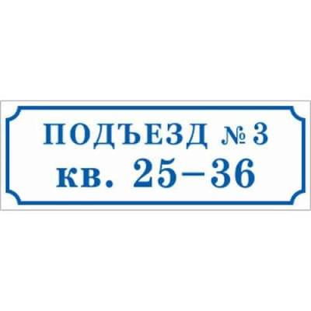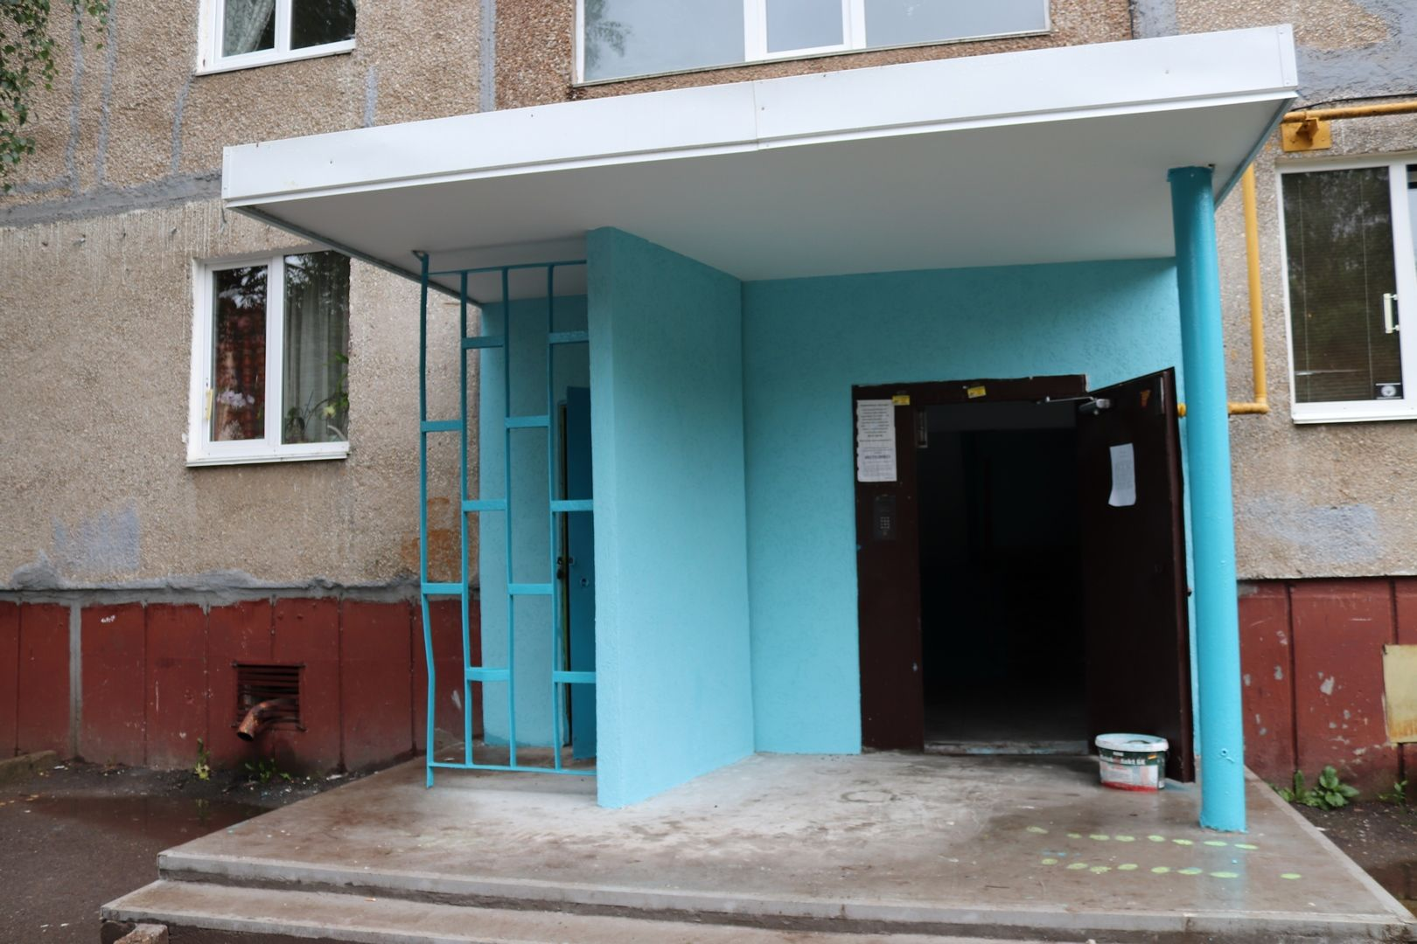

**Поход в магазин**

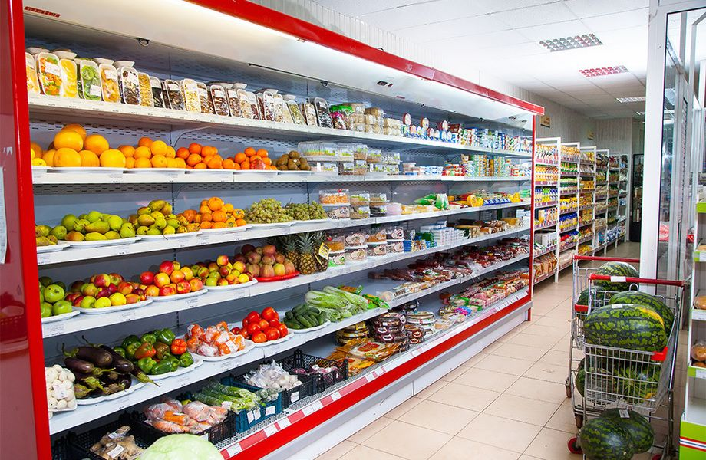**Сахар** 

|  |  |  |
| --- | --- | --- |
| Сахар-рафинад "Русский", 1 кг (196 кусочков, размер 15х16х21 мм), картонная  упаковка - купить на cайте ОФИСМАГ. Недорого, доставка.  **500гр-35 руб.** | Сахар-рафинад 1кг купить за 65.74 руб. в интернет-магазине Портал — товары  для офиса  **1кг – 79 руб.** | Отзыв о Сахар-песок Русагро "Чайкофский" | Надо же! Теперь сахар-песок  продается в майонезной пачке.  **1 кг -59 руб.** |

 **Сметана**

|  |  |  |  |
| --- | --- | --- | --- |
| Купить Сметана ПРОСТОКВАШИНО 15% 300гр пл/ст (275) 1*12 | Сметана 500г ТМ Мегатрейд ГОСТ 20% купить в Симферополе, Евпатории и по  всему Крыму с доставкой из интернет-магазина Корзина | Цены ниже | Отзывы о Сметана "Буренкин луг" | Домик в деревне" 20% - Росконтроль |
| **250 гр за 80 рублей** | **200 гр за 60 рублей** | **200 гр за 58 рублей** | **180 гр за 56 рублей** |